**Задание 1. Получение проекта**

Выполните следующие шаги:

**На GitHub:**

1. Создайте новый репозиторий с файлом readme.md.
2. Создайте ветку develop.

**Локально:**

1. Клонируйте репозиторий с GitHub на компьютер.
2. Откройте проект в PyCharm (3-й и 4-й пункт можно сразу сделать из PyCharm).
3. Сделайте checkout удаленной ветки develop (станет текущей).

1. Создайте, заполните и закоммитьте файл .gitignore.

Подумайте, какие файлы надо игнорировать при работе из PyCharm. Важно, чтобы лишние файлы, которые создает PyCharm, не попадали в коммиты.

1. Отправьте изменения на GitHub.

**Выполнение**

1. Создайте новый репозиторий с файлом readme.md.

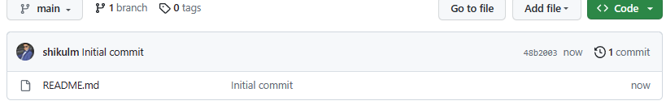

1. Создайте ветку develop.

1. Клонируйте репозиторий с GitHub на компьютер.
2. Откройте проект в PyCharm (3-й и 4-й пункт можно сразу сделать из PyCharm).

1. Сделайте checkout удаленной ветки develop (станет текущей).

1. Создайте, заполните и закоммитьте файл .gitignore.

Подумайте, какие файлы надо игнорировать при работе из PyCharm. Важно, чтобы лишние файлы, которые создает PyCharm, не попадали в коммиты.

1. Отправьте изменения на GitHub.

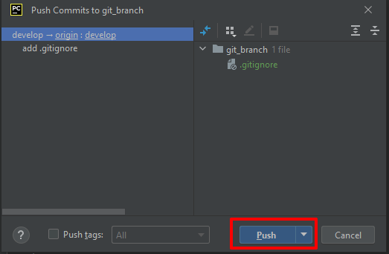

**Задание 2. Первый пул-реквест**

Выполните следующие шаги:

1. Создайте и переключитесь на ветку feature/Task2.
2. Создайте файл str_func.py  и в нем функцию, которая принимает на вход строку и возвращает ее со всеми заглавными буквами.
3. Закоммитьте проделанную работу и отправьте изменения на GitHub.

**На GitHub:**

1. Сделайте pull request из ветки feature/Task2 в develop.

После pull request вашему тимлиду приходит уведомление. Он смотрит, что было сделано, вносит комментарии, отклоняет или принимает пул-реквест.

В учебных целях действия тимлида вы делаете самостоятельно.

1. Сделайте за тимлида мердж с удалением ветки feature/Task2.

**Локально:**

1. Удалите локальную ветку feature/Task2.
2. Обновите локальную ветку develop.

**Выполнение**

1. Создайте и переключитесь на ветку feature/Task2.

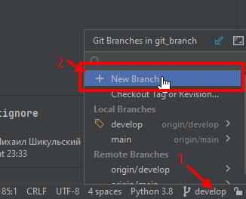

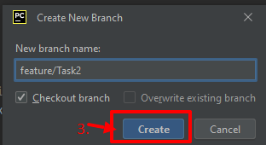

1. Создайте файл str_func.py  и в нем функцию, которая принимает на вход строку и возвращает ее со всеми заглавными буквами.

1. Закоммитьте проделанную работу и отправьте изменения на GitHub.



**На GitHub:**

1. Сделайте pull request из ветки feature/Task2 в develop.

Выбираем в меню:

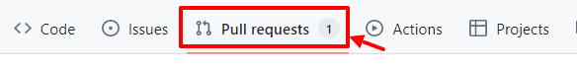

Далее пошагово на открывшейся вкладке делаем pull request

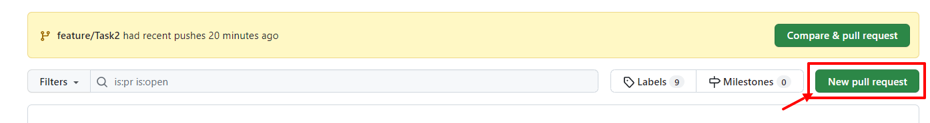

1. Сделайте за тимлида мердж с удалением ветки feature/Task2.

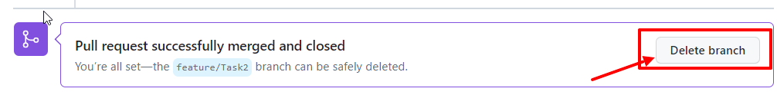

Ветвь feature/task2 удалилась:



**Локально:**

1. Удалите локальную ветку feature/Task2.

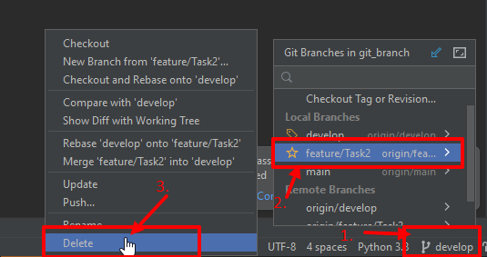

1. Обновите локальную ветку develop.



Появился коммит с pull request для ветки develop:

**Задание 3. Наращивание функционала**

Тимлид дал задачу написать еще одну функцию и попросил не забывать добавлять описание к функциям (docstring).

Выполните следующие шаги:

**На GitHub:**

1. Добавьте docstring к функции из предыдущего задания (прямо в ветке develop). Этим вы сымитируете проделанную работу другого разработчика над этим же модулем.

**Локально:**

1. Напишите в файле str_func.py вторую функцию, которая делает заглавными первые буквы каждого слова в строке, поступившей на вход функции. Добавьте к функции docstring.

Помните, что вы работаете по GitFlow. Разработка в ветке main и develop не ведется. Изменения туда попадают только через pull request. Что это значит для выполнения этого задания?

1. Добавьте docstring к функции из Задания 2.
2. Отправьте проделанную работу коллегам на код-ревью (т. е. pull-request, который должен показать, что есть конфликт: **This branch has conflicts that must be resolved**).

**Выполнение**

**На GitHub:**

1. Добавьте docstring к функции из предыдущего задания (прямо в ветке develop). Этим вы сымитируете проделанную работу другого разработчика над этим же модулем.

**Локально:**

1. Напишите в файле str_func.py вторую функцию, которая делает заглавными первые буквы каждого слова в строке, поступившей на вход функции. Добавьте к функции docstring.

Помните, что вы работаете по GitFlow. Разработка в ветке main и develop не ведется. Изменения туда попадают только через pull request. Что это значит для выполнения этого задания?

В новую ветвь добавил функцию

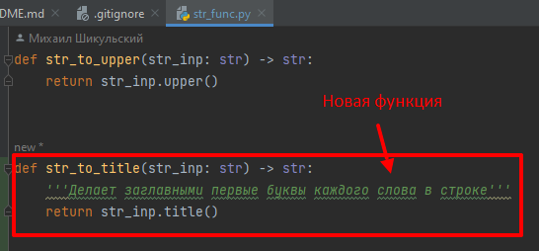

1. Добавьте docstring к функции из Задания 2.

1. Отправьте проделанную работу коллегам на код-ревью (т. е. pull-request, который должен показать, что есть конфликт: **This branch has conflicts that must be resolved**).

Ltk

LtkEcnf

Делаем коммит изменений на клиенте и отправляем в GitHub



Создаем Pull Requet в GitHub

**Задание 4. Решение конфликтов**

Ваш пул-реквест не прошел, так как есть конфликт. Другой программист уже внес описание к вашей первой функции, пока вы работали над второй.

Выполните следующие шаги:

1. Подтяните изменения в ветку develop (у вас должны появиться правки другого программиста).

1. Сделайте мердж develop в текущую ветку, где вы ведете разработку (вам предложат порешать конфликт).

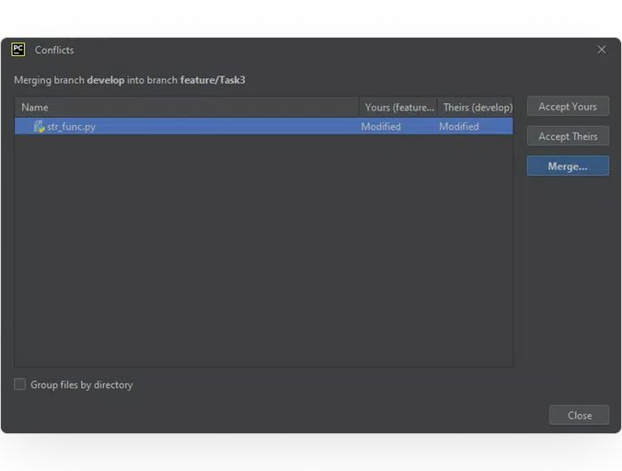

1. Решите конфликт, отклонив описание функции другого программиста.
2. Сделайте пуш.
3. За тимлида заапрувьте пул-реквест на GitHub.

**Выполнение**

1. Подтяните изменения в ветку develop (у вас должны появиться правки другого программиста).

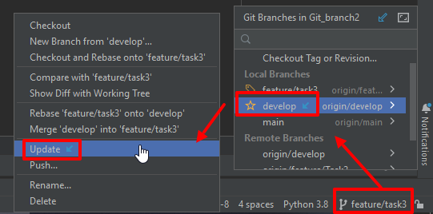

1. Сделайте мердж develop в текущую ветку, где вы ведете разработку (вам предложат порешать конфликт).

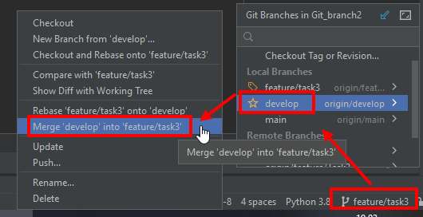

1. Решите конфликт, отклонив описание функции другого программиста.

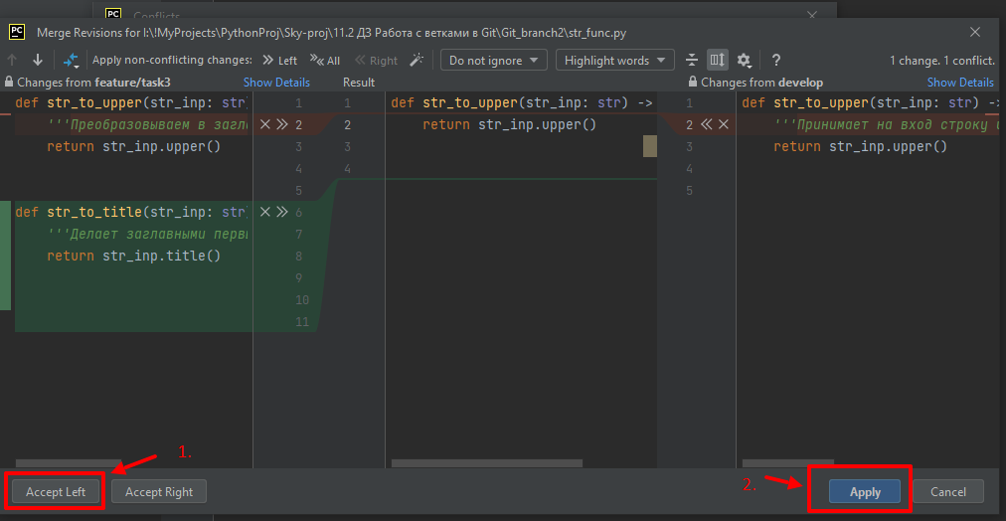

1. Сделайте пуш.

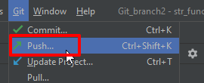

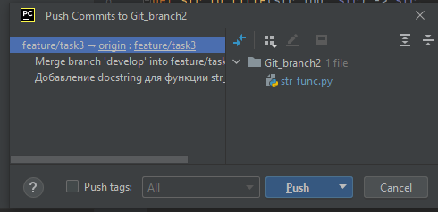

1. За тимлида заапрувьте пул-реквест на GitHub.

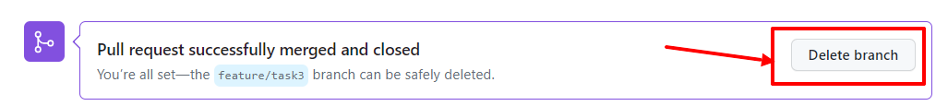



**\* Дополнительное задание**

Команды разработчиков постоянно коммитят новый функционал в ветку develop. Но периодически эти наработки надо выкатывать и конечным пользователям. Подготовленные для пользователей версии продуктов (релизы) коммитят в ветку main. Пользователи могут находить какие-то баги в приложении, эти баги быстро чинятся в ветке hotfix.

Сделайте мердж ветки develop в main. Из main сделайте checkout в hotfix ветку, сделайте в коде минимальное улучшение, сымитировав фикс бага, и закоммитьте всё обратно в main.

**Выполнение**

1. Сделайте мердж ветки develop в main.

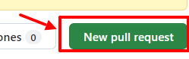

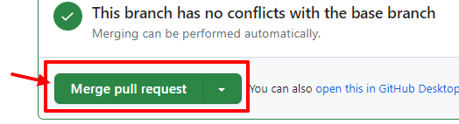

1. Из main сделайте checkout в hotfix ветку

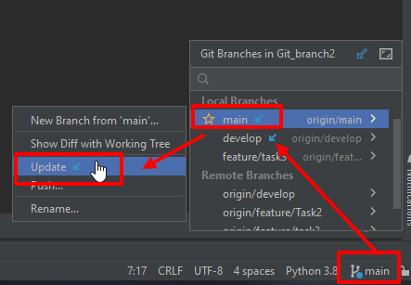

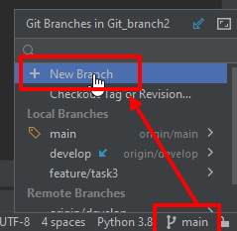

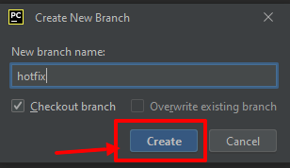

1. Сделайте в коде минимальное улучшение, сымитировав фикс бага

1. Закоммитьте всё обратно в main



